Commémorations à La Bernerie en Retz
15 mai 2025 | Actualités
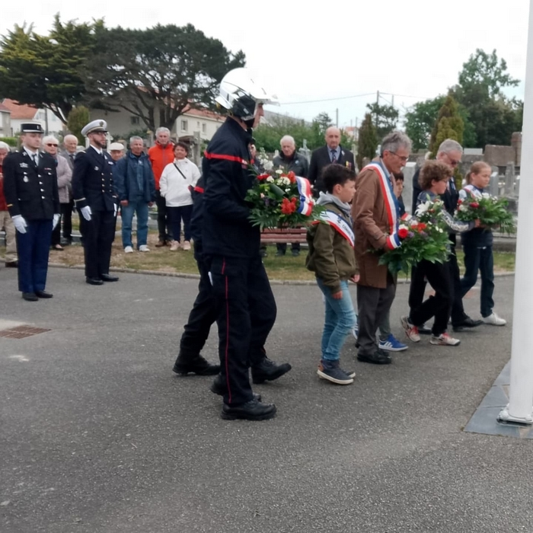
1234
En cette année 2025, nous célébrons le 80ème anniversaire de la libération, qui a mis fin à la deuxième guerre mondiale et par-là même a permis la libération des détenus des camps de concentration. Ces survivants ont décrit la réalité des camps comme le mal absolu, la trace la plus visible du crime contre l’humanité perpétré par la folie nazi qui avait le projet d’éradiquer le peuple juif et d’anéantir tous les résistants.
Le jeudi 8 mai, jour du 80e anniversaire de la Victoire du 8 mai 1945, les élus, anciens combattants, Union Nationale des Combattants, pompiers, gendarmes et la population berneriennes sont venus rendre hommage aux soldats morts pour la France, accompagné par la fanfare « Les Jeunes de Bourgneuf ».
Le mardi 13 mai, la municipalité a rendu hommage à Gilbert BURLOT, héros bernerien qui a connu l’horreur et l’inhumanité du camp de concentration de Dachau. Son parcours est un témoignage poignant de la lutte contre l’injustice et de la défense des valeurs fondamentales de liberté et de dignité humaine.
Cette cérémonie d’hommage en présence des élus, des enfants du conseil municipal, de l’Union Nationale des Combattants section bernerienne, des membres de l’assemblée et la participation citoyenne, de M. Jacques BURLOT et sa famille, de M. Alain DUPAS et son épouse, représentant Les amis pour la Mémoire de la Déportation et de M. Serge QUENTIN, représentant de l’amicale du camp de concentration de Dachau et sa fille, a prolongé la décision du conseil municipal du 4 mai 1978 de donner le nom de Gilbert BURLOT à une rue de la commune. Dorénavant, le passé glorieux de résistant-déporté de Gilbert BURLOT figurera sur les panneaux de la rue qui porte son nom.

